**Инструкция по вводу отчета по СИЗ через АРМ «Макет»**

от 09.10.2024 г.

1. Для ввода и передачи данных необходимо запустить АРМ «Макет» по ссылке <http://esrr-skull.esrr.oao.rzd/arm_maket/> или с ярлыка на Рабочем столе. Ввести логин и пароль.

Для корректной работы с АРМ Макет рекомендуется использовать браузеры Google Chrome, Yandex Браузер, MS Edge.

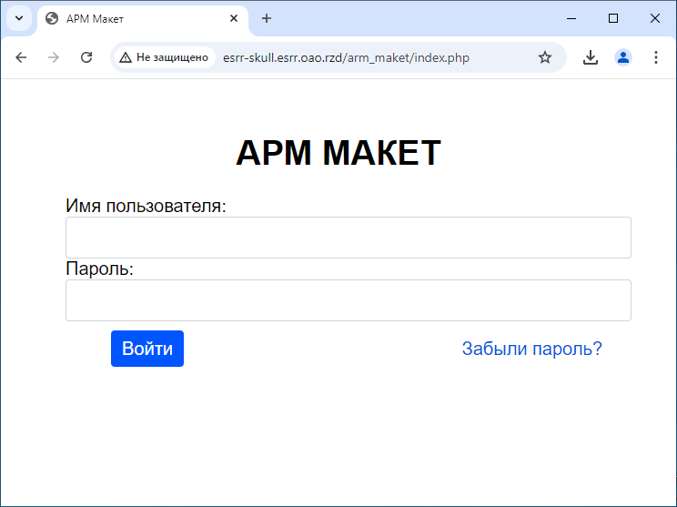

1. Далее в календаре указываем первое число отчетного месяца, выбираем макет «7000» и предприятие, по которому необходимо ввести данные.

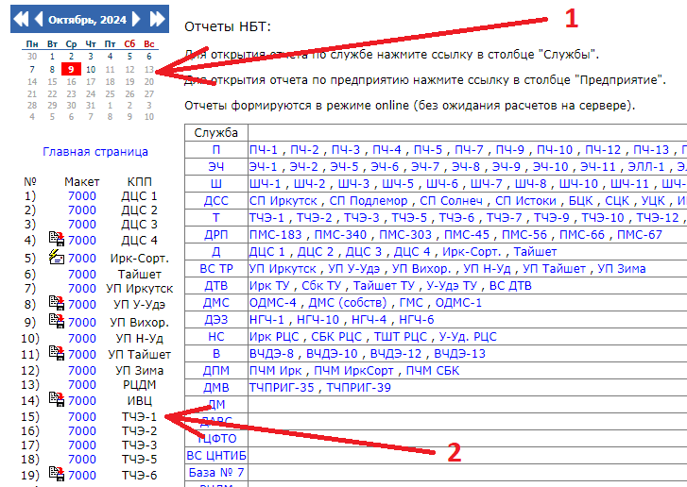

1. Вводим необходимые данные в столбцы: 1, 2, 3, 4, 5, 6, 9 и 10. В столбцы 9 и 10 значения вносятся только в последнюю строку.

Пояснения по внесению данных:

|  |  |
| --- | --- |
| **№ столбца** | **Вносимая информация** |
| 1 | Количество (единиц) СИЗ, которое планируется получить в отчетном году. Если в течение года план не корректируется, то значения в этом столбце не меняются с января по декабрь. |
| 2 | Сумма (тыс. руб.), планируемая на приобретение СИЗ в отчетном году. Если в течение года план не корректируется, то значения в этом столбце не меняются с января по декабрь. |
| 3 | Плановое количество (единиц) получения СИЗ в отчетном квартале нарастающим итогом с начала года |
| 4 | Плановое количество (тыс. руб.) получения СИЗ в отчетном квартале нарастающим итогом с начала года. |
| 11 | Столбец считается автоматически. |
| 12 | Столбец считается автоматически. |
| 5 | Фактическое количество (единиц) СИЗ, полученных в отчетном месяце. НЕ нужно суммировать ни с начала года, ни с начала квартала. Суммирование происходит автоматически в столбце 11. |
| 6 | Фактическое количество (тыс. руб.) СИЗ, полученных в отчетном месяце. НЕ нужно суммировать ни с начала года, ни с начала квартала. Суммирование происходит автоматически в столбце 12. |
| 7 | Столбец считается автоматически. |
| 8 | Столбец считается автоматически. |
| 9 (строка 75) | Количество работников, подлежащих обеспечению СИЗ. |
| 10 (строка 75) | Количество работников, обеспеченных СИЗ. |

Пояснения по столбцам 3 и 4:

В январе вносим плановое значение получения СИЗ за период с 1й по 3й месяц.

В феврале вносим плановое значение получения СИЗ за период с 1й по 3й месяц.

В марте вносим плановое значение получения СИЗ за период с 1й по 3й месяц.

В апреле вносим плановое значение получения СИЗ за период с 1й по 6й месяц.

В мае вносим плановое значение получения СИЗ за период с 1й по 6й месяц.

В июне вносим плановое значение получения СИЗ за период с 1й по 6й месяц.

В июле вносим плановое значение получения СИЗ за период с 1й по 9й месяц.

В августе вносим плановое значение получения СИЗ за период с 1й по 9й месяц.

В сентябре вносим плановое значение получения СИЗ за период с 1й по 9й месяц.

В октябре вносим плановое значение получения СИЗ за период с 1й по 12й месяц.

В ноябре вносим плановое значение получения СИЗ за период с 1й по 12й месяц.

В декабре вносим плановое значение получения СИЗ за период с 1й по 12й месяц.

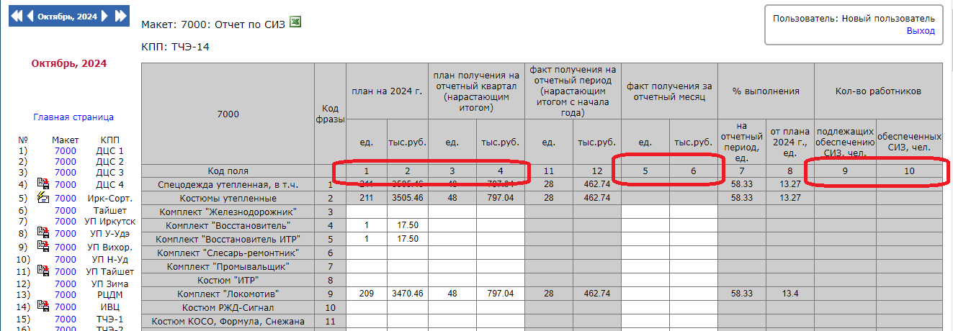

1. Для быстрого просмотра ранее введенных данных, нажмите на порядковый номер строки в таблице – отобразится история ввода по данному СИЗ с начала года.

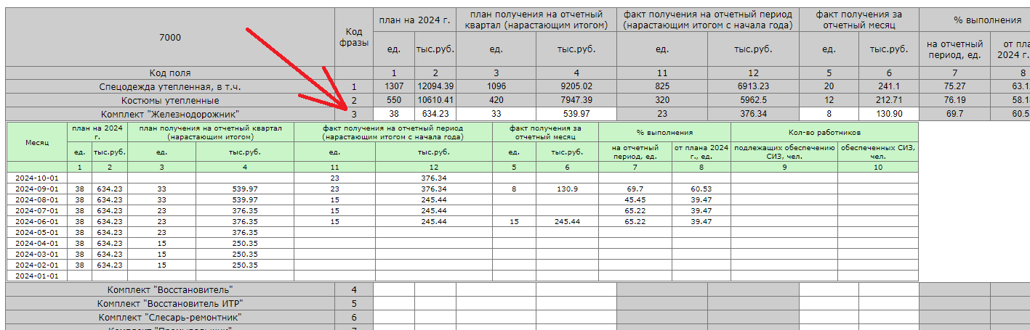

1. В случае необходимости возможно разделение прав для разных пользователей к разным столбцам. Например, пользователям уровня дирекции могут быть выделены права ко всем столбцам, а пользователям уровня линейных предприятий только 5, 6, 9, 10.

Для этого создайте обращение в ЕСПП. Порядок создания обращения в ЕСПП описан в последнем пункте этой инструкции.

1. После ввода необходимых данных нажимаем на кнопку **«Сохранить»**. Выйдет сообщение «Макет успешно сохранен» и у отчета появится значок .

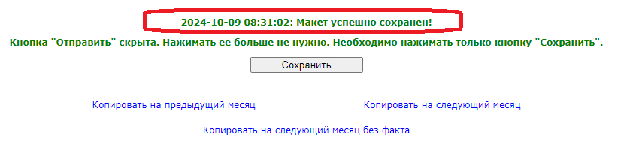

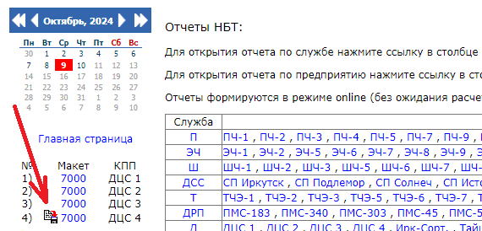

1. Для копирования отчета на следующий месяц необходимо использовать соответствующие ссылки внизу страницы. Это удобно при копировании планов на следующий месяц.

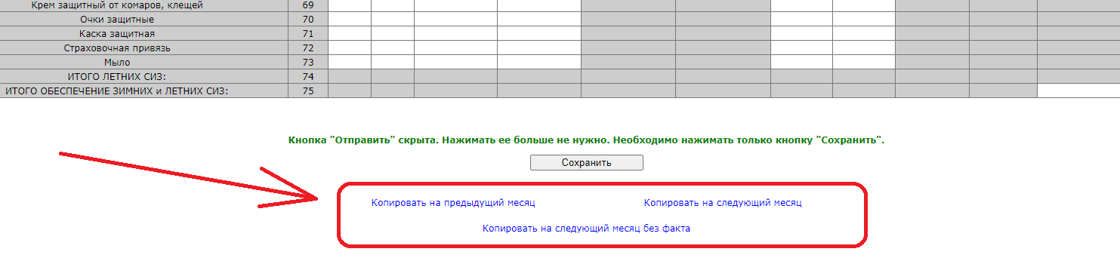

1. Сформированный отчет можно выгрузить в формат XLS. Для этого необходимо использовать значок  вверху страницы.

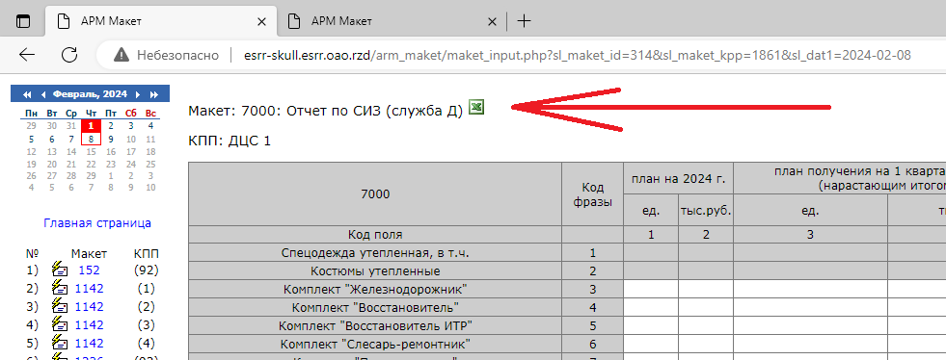

1. Если Вы забыли пароль от АРМ Макет, используйте ссылку «Забыли пароль?» на первоначальной странице.

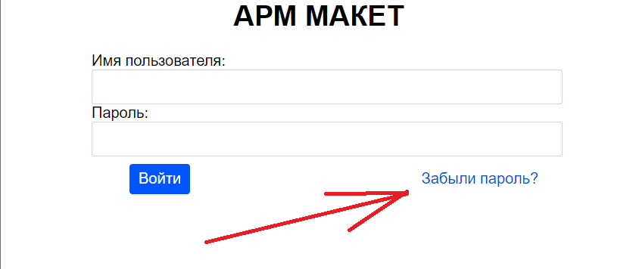

1. Для консультации по работе в АРМ Макет – создайте обращение в ЕСПП. Это можно сделать следующими способами:

* с помощью ссылки «Создать обращение в ЕСПП» на главной странице АРМ Макеты;
* с помощью [ЭТОЙ ССЫЛКИ](mailto:espp@espp.gvc.rzd;?subject=Обращение%20по%20АРМ%20МАКЕТ&body=Добрый%20день!%20Необходима%20консультация%20по%20АРМ%20МАКЕТ.%20Просьба%20направить%20обращение%20в%20РГ%20РЦТ-ВСИБ.) (удерживая клавишу Ctrl, нажмите ссылку). При открытии ссылки в почтовом клиенте нажмите кнопку «Отправить»;
* по телефону 3-62-05

